Внеклассное мероприятие (игра по станциям) на тему:
«Александр Невский – защитник Земли Русской».
Возраст участников: мероприятие ориентировано на учащихся 6 классов.
Цель: формирование целостного образа Александра Невского через систему познавательных, творческих и развивающих заданий.
Задачи:
Образовательные: обобщить и систематизировать знания школьников о личности и деятельности Александра Невского;
Развивающие:
- Развить интерес к изучению исторического прошлого.
- Способствовать формированию познавательного интереса к личности и деятельности Александра Невского
- Сформировать патриотическое сознание и гражданскую позицию через приобщение учащихся к историческим событиям Родины.
Форма проведения мероприятия: игра по станциям
Сценарный план мероприятия
Из учащихся 6 класса формируется 5 команд. В разных кабинетах школы располагаются 5 станций, название каждой обозначено при входе в кабинет. На каждой станции работают эксперты (педагоги и старшеклассники), они выдают задания детям, затем записывают результаты в маршрутном листе.
- Линейка - старт (5 минут) Игра начинается с линейки - старта, на которой детям ведущий объясняет правила игры и выдает маршрутные листы.
- Прохождение станций (30 минут) После получения маршрутных листов, каждая команда следует на свои станции. У каждой команды свой маршрут. На прохождение каждой из станций отведено 6 минут.
- Завершающий этап: итоговая линейка (5 минут). Подведение итогов. Награждение участников.
Сценарий мероприятия
Вступительное слово:
Александр Невский — великий русский правитель, полководец, мыслитель и, наконец, святой, особо почитаемый в народе. Жизнь князя Александра издавна привлекала внимание потомков. Сегодня в нашем путешествии вы сможете открыть для себя новые стороны Великого князя, а также показать экспертам уже имеющиеся знания. Для этого вам необходимо пройти 6 станций. Сейчас я выдам вам маршрутные листы. У каждой группы своя последовательность путешествия. Время прохождения каждой станции 6 минут.
Станция 1 «Александр Невский- защитник Земли русской»
(Задание данной станции ориентировано на выявление конкретных исторических знаний школьников о сражениях и их роли в истории государства)
На данной станции вам предлагается вспомнить сражения Александра Невского и ответить на вопросы викторины (Приложение 1).

Станция 2 «В чужих краях»
(Задания данной станции призваны выявить хронологические знания и умения школьников)
На станции «В чужих краях», вам предлагается выбрать тех правителей, которые не были современниками Александра Невского. Из цифр, найденных рядом с выбранными именами, составьте дату рождения Александра Невского.
Приложение 2
Батый | 4
Хлодвиг | 2
Генрих VIII | 2
Карл Биргер | 3
Владимир Мономах | 1
Рюрик | 1

1221 год
Станция 3 «Александр Невский - русский святой»
(Извлекая информацию из видеоролика, учащиеся анализируют личность Александра, как русского святого)
На данной станции вам предлагается посмотреть видеоролик и ответить на вопрос: «Почему, по вашему мнению, Александра Невского причислили к лику святых?» Приложение 3.
Станция 4 «Александр Невский - великий русский князь»
(На данной станции школьникам предлагается дать характеристику Александра, как государственного деятеля.) Приложение 4.
Вам предлагается прочитать документ Н.М. Карамзина «История государства Российского» и охарактеризовать князя, как личность.

Н.М. Карамзин «История государства Российского»

«...Один Новгород остался цел и невредим, благословляя милость Небесную и счастие своего юного князя, Александра Ярославовича, одаренного необыкновенным разумом, мужеством и красотою величественною и крепкими мышцами Самсона. Народ смотрел на него с любовью и почтением; приятный голос сего князя гремел как труба на вечах. Во дни общих бедствий России вошла слава Александрова. Достигнув лет юноши, он женился на дочери полоцкого князя, Брячислава, и, празднуя свадьбу, готовился к делам ратным; велел укрепить берега Шелони, чтобы защитить Новгородскую землю от внезапных нападений и старался окружить себя витязями храбрыми, предвидя, что мир в сии времена общих разбоев не может быть продолжителен...»
Станция № 5 «Имя Александра Невского на карте России»
(Задание данной станции позволяет связать знания школьников с краеведческим материалом) Приложение 5.
Назовите памятники, связанные с именем Александра Невского (Детям показывают изображения). В каких населенных пунктах они расположены? Назовите город - Родину Александра Невского.
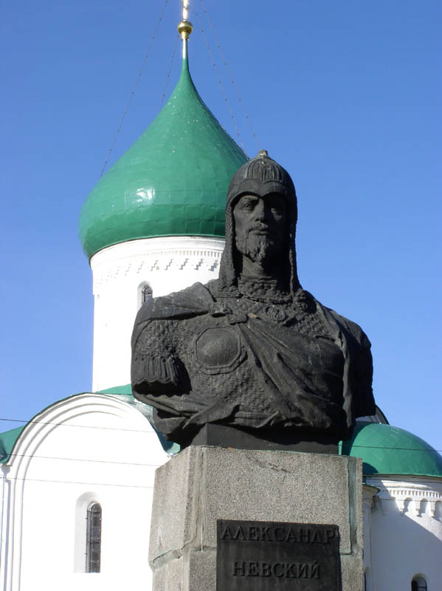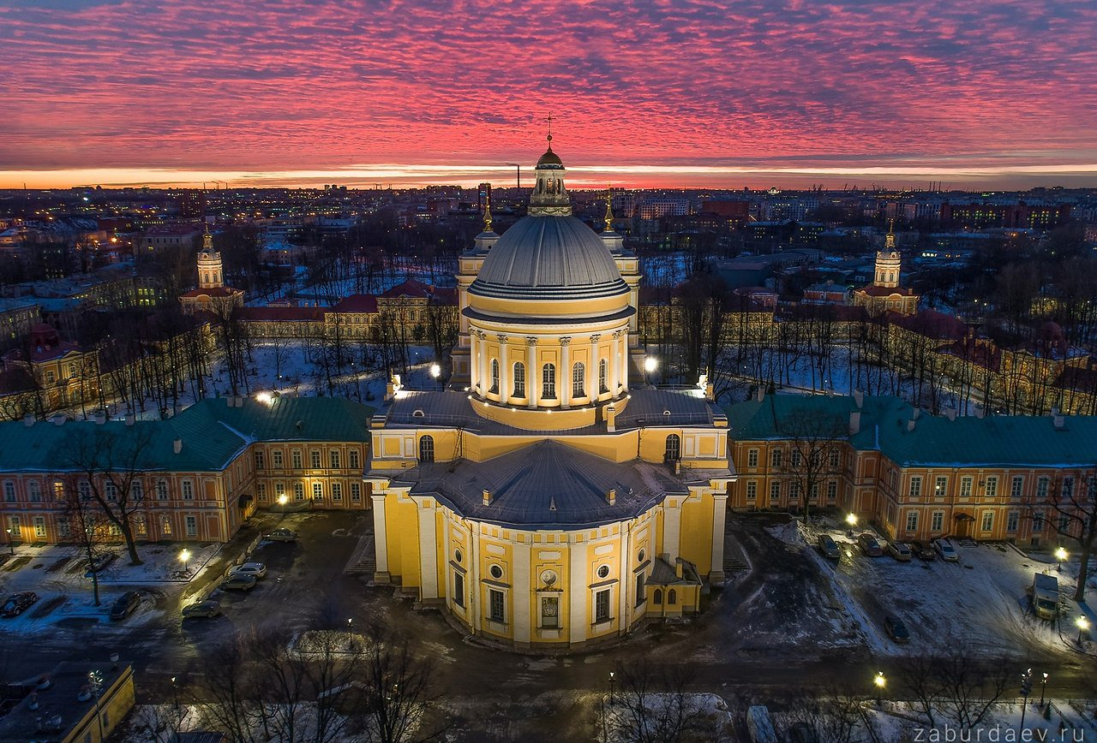
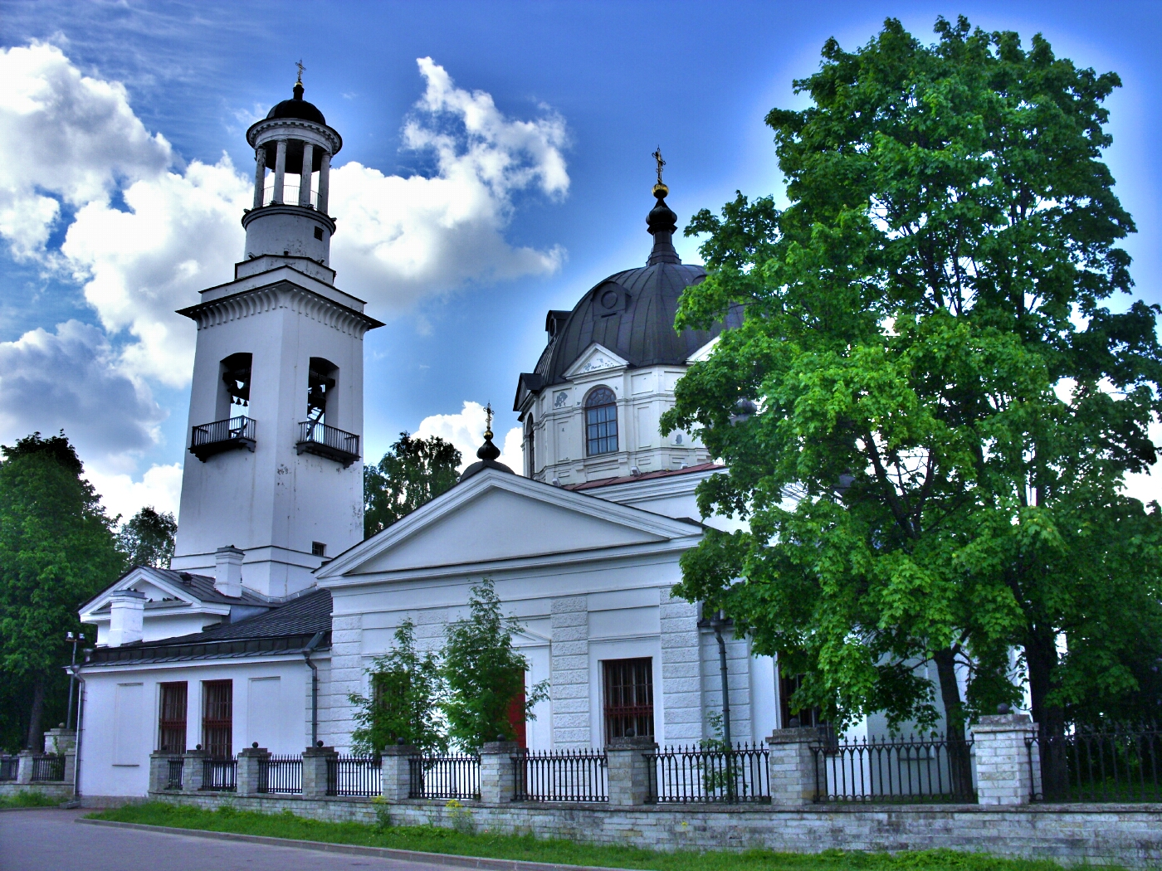
А). Памятник Александру Невскому (Переславль Залесский)
Б). Свято-Троицкая Александро-Невская Лавра
В). Храм Святого Благоверного Великого князя Александра Невского (Усть-Ижора)
Переславль-Залесский – родина Александра Невского.

Подведение итогов: Игра заканчивается подведением итогов на линейке, где происходит награждение команд.

